Члены Молодежной палаты района Бирюлево Восточное продолжают организовывать и участвовать в различных мероприятиях, в рамках проекта Мэра "Зима в Москве."
03.02.2025
Ребята весело и дружно проводят соревнования, эстафеты и викторины в любую зимнюю погоду.
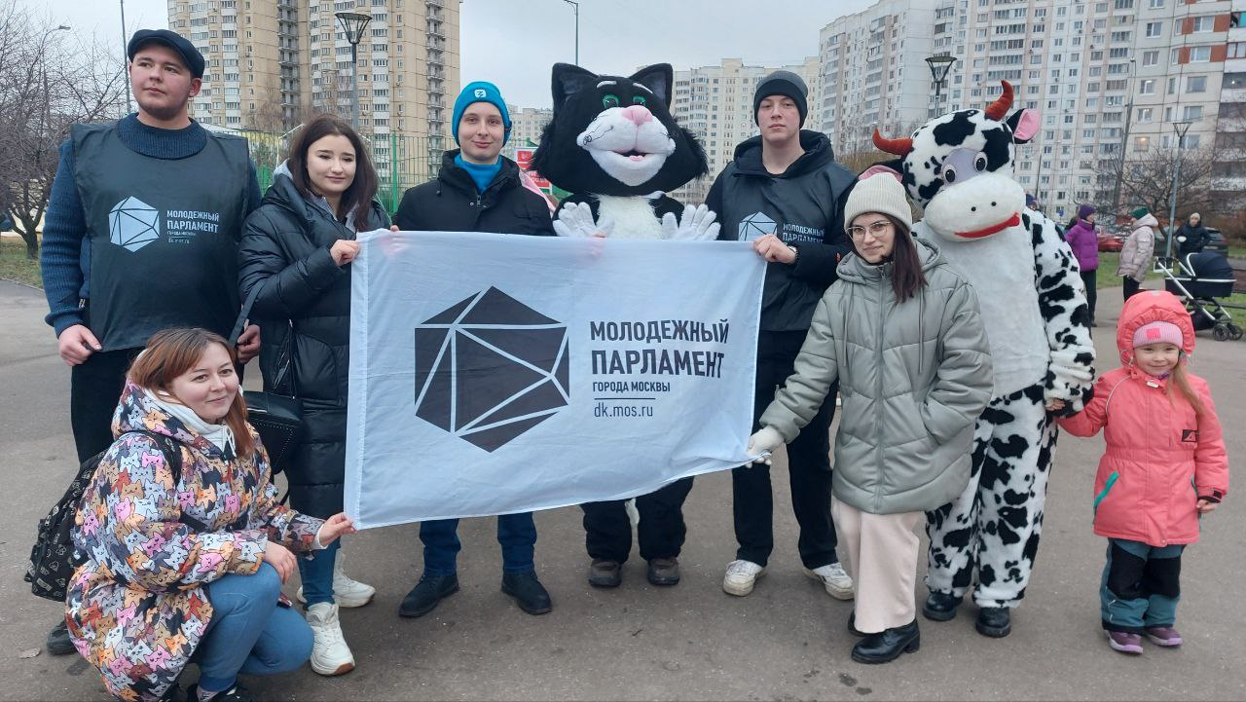
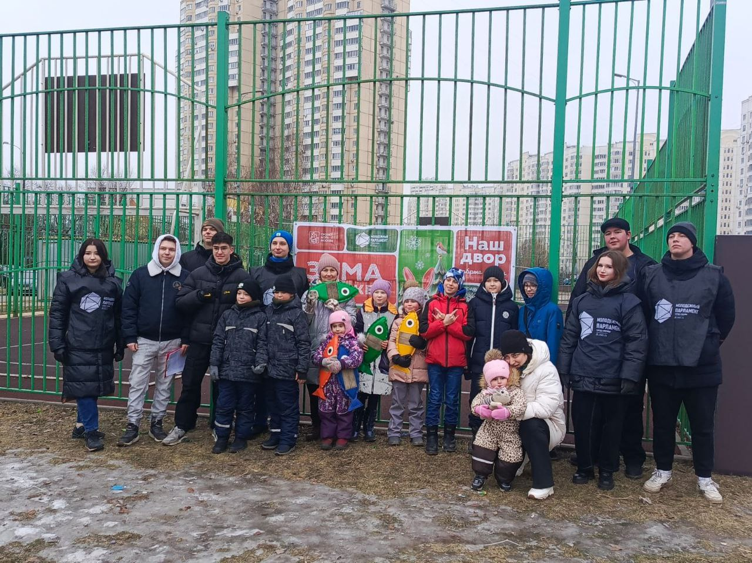
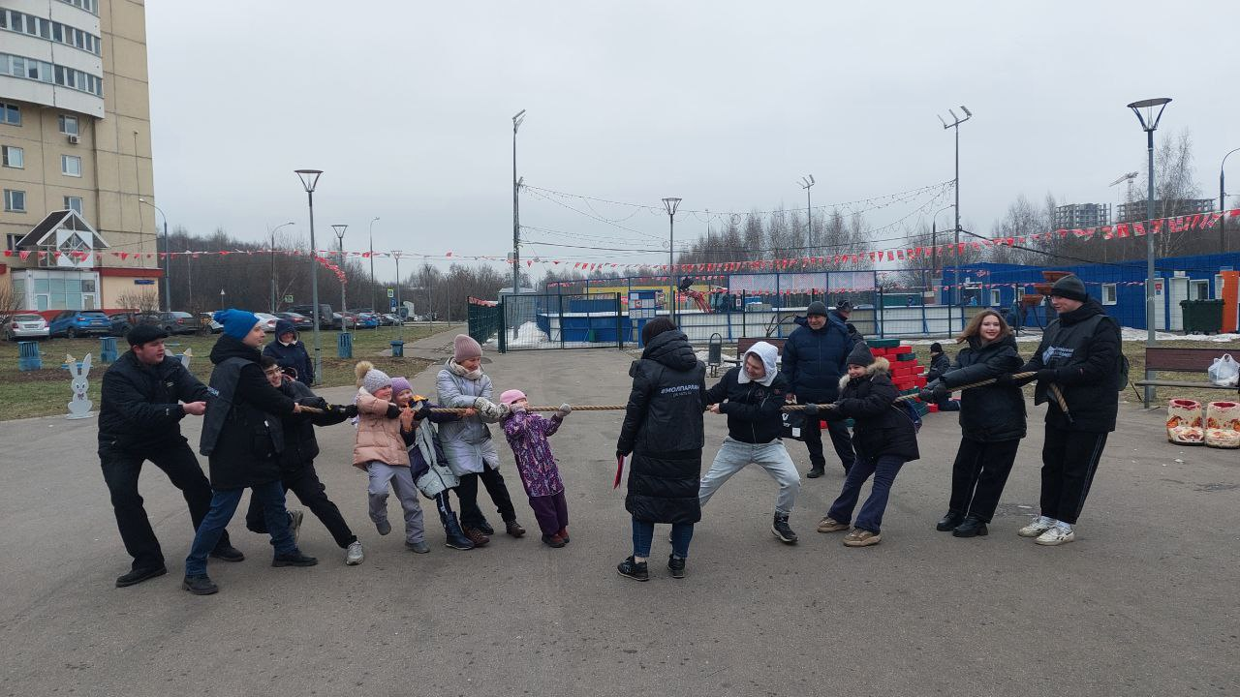
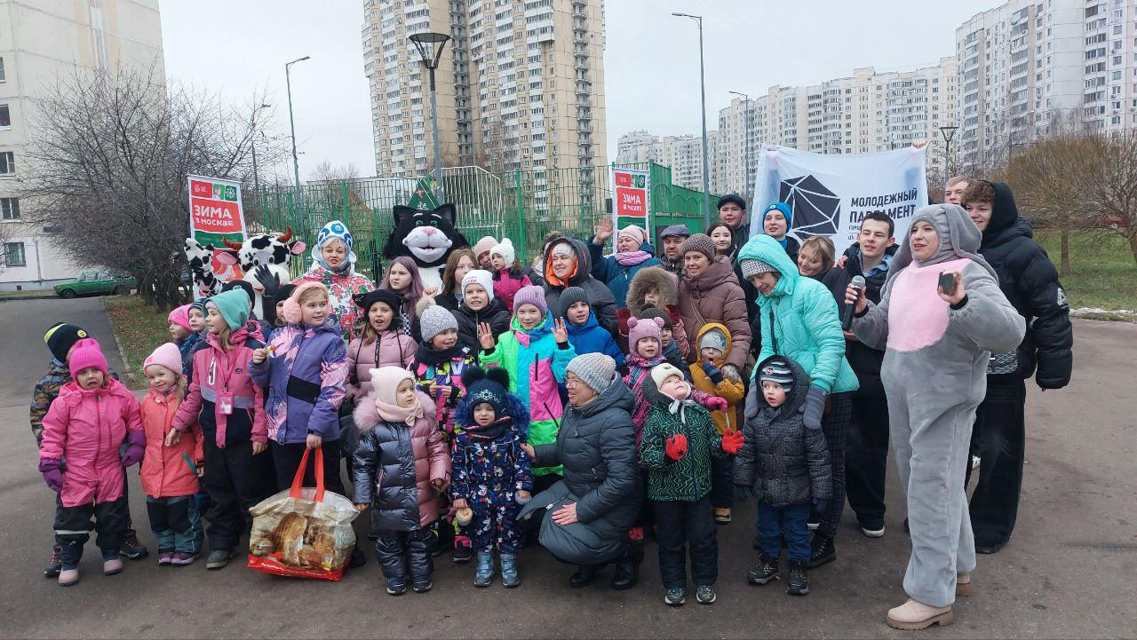
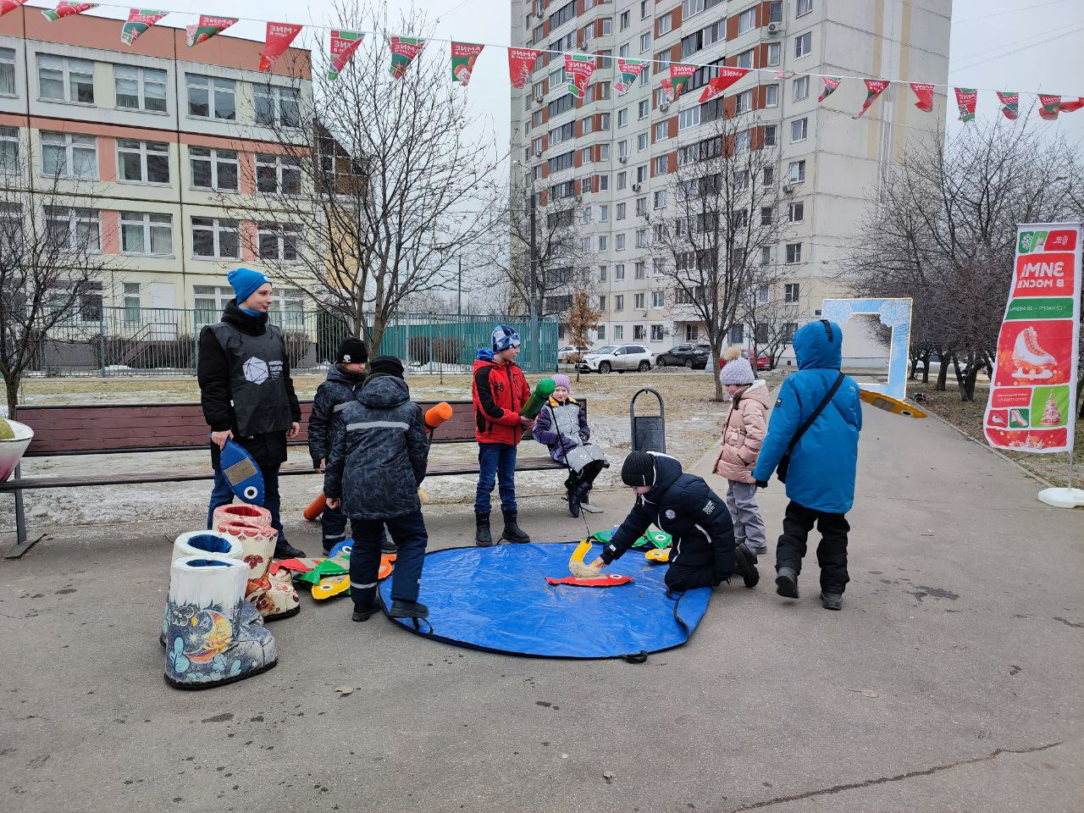

Адрес страницы: http://bv.mos.ru/palata/detail/12789132.html
Управа района Бирюлево Восточное города Москвы

